**Лабораторна робота №3**

# *Успадкування і віртуальні функції*

**Мета.** Одержати практичні навички створення ієрархії класів і використання статичних компонентів класу.

**Варіант 7(1)**

1. Створити абстрактний клас Товар з методами, що дозволяють вивести на екран інформацію про товар, а також визначити, чи відповідає вона шуканому типу.
2. Створити похідні класи: Іграшка (назва, ціна, виробник, матеріал, вік, на який розрахована), Книга (назва, автор, ціна, видавництво, вік, на який розрахована), Спорт-інвентар (назва, ціна, виробник, вік, на який розрахована), з своїми методами виведення інформації на екран, і визначення відповідності шуканому типу.
3. Створити базу (масив) з n товарів, вивести повну інформацію з бази на екран, а також організувати пошук товарів певного типу.

**Варіант 7(2)**

*Дано перелік класів. Побудуйте обєктну модель предметної області, враховуючи, види залежностей між класами. Реалізуйте проект за ООП.*

**7. тест, іспит, випускний іспит, випробовування**

**Хід роботи:**

Реалізація на C++:

Задача 1:

#include <iostream>

#include <string>

#include <windows.h>

using namespace std;

class Tovar

{

public:

virtual void showTovar() = 0;

virtual void addTovar() = 0;

virtual void show(int k) = 0;

};

class Igrashka : public Tovar

{

public:

string name;

int price;

string creator;

string material;

int yearInChildren;

public:

void showTovar() override

{

cout << "Назва іграшки : " << name<<"\n";

cout << "Ціна : " << price << "\n";

cout << "Виробник : " << creator << "\n";

cout << "Матеріал : " << material << "\n";

cout << "Вікові обмеження : +" << yearInChildren << "\n";

cout << "\n_________________________\n";

}

void addTovar() override

{

cout << "Назва іграшки : ";

getline(cin,name);

cout << "Ціна : ";

cin>> price;

cin.ignore();

cout << "Виробник : ";

getline(cin, creator);

cout << "Матеріал : ";

getline(cin, material);

cout << "Вікові обмеження : ";

cin>>yearInChildren;

cin.ignore();

cout << "\n_________________________\n";

}

void show(int k)

{

if (k == 1)

{

this->showTovar();

}

}

};

class Book : public Tovar

{

private:

string name;

int price;

string avtor;

string vudav;

int yearInChildren;

public:

void showTovar() override

{

cout << "Назва книжки : " << name << "\n";

cout << "Ціна : " << price << "\n";

cout << "Автор : " << avtor << "\n";

cout << "Видавництво : " << vudav << "\n";

cout << "Вікові обмеження : +" << yearInChildren << "\n";

cout << "\n_________________________\n";

}

void addTovar() override

{

cout << "Назва книжки : ";

getline(cin, name);

cout << "Ціна : ";

cin >> price;

cin.ignore();

cout << "Автор : ";

getline(cin, avtor);

cout << "Видавництво : ";

getline(cin, vudav);

cout << "Вікові обмеження : ";

cin >> yearInChildren;

cin.ignore();

cout << "\n_________________________\n";

}

void show(int k)

{

if (k == 2)

{

this->showTovar();

}

}

};

class SportInvent : public Tovar

{

private:

string name;

int price;

string creator;

int yearInChildren;

public:

void showTovar() override

{

cout << "Назва спорт-інвентаря : " << name << "\n";

cout << "Ціна : " << price << "\n";

cout << "Виробник : " << creator << "\n";

cout << "Вікові обмеження : +" << yearInChildren << "\n";

cout << "\n_________________________\n";

}

void addTovar() override

{

cout << "Назва спорт-інвентаря : ";

getline(cin, name);

cout << "Ціна : ";

cin >> price;

cin.ignore();

cout << "Виробник : ";

getline(cin, creator);

cout << "Вікові обмеження : ";

cin >> yearInChildren;

cin.ignore();

cout << "\n_________________________\n";

}

void show(int k)

{

if (k == 3)

{

this->showTovar();

}

}

};

void menu()

{

cout << "Введіть кількість товару : ";

int a,c;

cin >> a;

Tovar** arr = new Tovar* [a];

for(int i = 0; i < a; i++)

{

po4:

cout << "Вкажіть тип товару: \n 1 - іграшка\n 2 - книжка\n 3 - спорт-інвентар\n";

cin >> c;

cin.ignore();

switch (c)

{

case 1:

{

arr[i] = new Igrashka();

arr[i]->addTovar();

break;

}

case 2:

{

arr[i] = new Book();

arr[i]->addTovar();

break;

}

case 3:

{

arr[i] = new SportInvent();

arr[i]->addTovar();

break;

}

default:

{

cout << "ПОМИЛКА!!! \n Зробіть правильний вибір\n";

goto po4;

}

}

}

for (int i = 0; i < a; i++)

{

arr[i]->showTovar();

}

bool t = true;

while (t)

{

cout << "Виберіть тип який потрібно вивести\n 1 - іграшки\n 2 - книжки\n 3 - спорт-інвентар \n 0 - вихід\n ";

int k;

cin >> k;

cin.ignore();

for (int i = 0; i < a; i++)

{

arr[i]->show(k);

}

if (k == 0)t = false;

}

delete[] arr;

}

int main()

{

SetConsoleCP(1251);

SetConsoleOutputCP(1251);

menu();

}

Задача 2:

#include <iostream>

using namespace std;

class Vuprobuvannya

{

public:

string day;

string months;

int mark;

Vuprobuvannya()

{

cout<<"Vyzvano konstruktor Vuprobuvannya\n";

}

};

class Isput : public Vuprobuvannya

{

public :

string type;

Isput()

{

cout<<"Vyzvano konstruktor Isput\n";

}

};

class Zalik : Vuprobuvannya, Isput

{

public:

Zalik()

{

cout<<"Vyzvano konstruktor Zalik\n";

}

};

class VupusknuyZalik : Zalik

{

public:

VupusknuyZalik()

{

cout << "Vyzvano konstruktor VupusknuyZalik\n";

}

};

int main(){

Zalik a;

cout << "\n--------------------------\n";

VupusknuyZalik v;

}

Реалізація на C#:

Задача 1:

using System;

using System.Collections.Generic;

namespace ООП_3._1

{

class Program

{

abstract class Tovar

{

public string name;

public int price;

public int yearInChildren;

public abstract void showTovar();

public abstract void addTovar();

public abstract void show(int k);

}

class Igrashka : Tovar

{

public string creator;

public string material;

public override void showTovar()

{

Console.WriteLine("Назва іграшки : " + name);

Console.WriteLine("Ціна : " + price);

Console.WriteLine("Виробник : " + creator);

Console.WriteLine("Матеріал : " + material);

Console.WriteLine("Вікові обмеження : +" + yearInChildren);

Console.WriteLine("\n_________________________\n");

}

public override void addTovar()

{

Console.Write("Назва іграшки : ");

name=Console.ReadLine();

Console.Write("Ціна : ");

price = Convert.ToInt32(Console.ReadLine());

Console.Write("Виробник : ");

creator = Console.ReadLine();

Console.Write("Матеріал : ");

material = Console.ReadLine();

Console.Write("Вікові обмеження : ");

yearInChildren = Convert.ToInt32(Console.ReadLine());

Console.WriteLine("\n_________________________\n");

}

public override void show(int k)

{

if (k == 1)

{

showTovar();

}

}

}

class Book : Tovar

{

public string avtor;

public string vudav;

public override void showTovar()

{

Console.WriteLine("Назва книжки : " + name);

Console.WriteLine("Ціна : " + price);

Console.WriteLine("Автор : " + avtor);

Console.WriteLine("Видавництво : " + vudav);

Console.WriteLine("Вікові обмеження : +" + yearInChildren);

Console.WriteLine("\n_________________________\n");

}

public override void addTovar()

{

Console.Write("Назва книжки : ");

name = Console.ReadLine();

Console.Write("Ціна : ");

price = Convert.ToInt32(Console.ReadLine());

Console.Write("Автор : ");

avtor = Console.ReadLine();

Console.Write("Видавник : ");

vudav = Console.ReadLine();

Console.Write("Вікові обмеження : ");

yearInChildren = Convert.ToInt32(Console.ReadLine());

Console.WriteLine("\n_________________________\n");

}

public override void show(int k)

{

if (k == 2)

{

showTovar();

}

}

}

class SportInvent : Tovar

{

public string creator;

public override void showTovar()

{

Console.WriteLine("Назва спорт-івентаря : " + name);

Console.WriteLine("Ціна : " + price);

Console.WriteLine("Виробник : " + creator);

Console.WriteLine("Вікові обмеження : +" + yearInChildren);

Console.WriteLine("\n_________________________\n");

}

public override void addTovar()

{

Console.Write("Назва спорт-інвентаря : ");

name = Console.ReadLine();

Console.Write("Ціна : ");

price = Convert.ToInt32(Console.ReadLine());

Console.Write("Виробник : ");

creator = Console.ReadLine();

Console.Write("Вікові обмеження : ");

yearInChildren = Convert.ToInt32(Console.ReadLine());

Console.WriteLine("\n_________________________\n");

}

public override void show(int k)

{

if (k == 3)

{

showTovar();

}

}

}

public static void menu()

{

Console.Write("Введіть кількість товару : ");

int a, c;

a = Convert.ToInt32(Console.ReadLine());

Tovar[] arr = new Tovar [a];

for (int i = 0; i < a; i++)

{

po4:

Console.Write("Вкажіть тип товару: \n 1 - іграшка\n 2 - книжка\n 3 - спорт-інвентар\n");

c = Convert.ToInt32(Console.ReadLine());

switch (c)

{

case 1:

{

arr[i] = new Igrashka();

arr[i].addTovar();

break;

}

case 2:

{

arr[i] = new Book();

arr[i].addTovar();

break;

}

case 3:

{

arr[i] = new SportInvent();

arr[i].addTovar();

break;

}

default:

{

Console.WriteLine( "ПОМИЛКА!!! \n Зробіть правильний вибір\n");

goto po4;

}

}

}

for (int i = 0; i < a; i++)

{

arr[i].showTovar();

}

bool t = true;

while (t)

{

Console.WriteLine("Виберіть тип який потрібно вивести\n 1 - іграшки\n 2 - книжки\n 3 - спорт-інвентар \n 0 - вихід\n ");

int k;

k = Convert.ToInt32(Console.ReadLine());

for (int i = 0; i < a; i++)

{

arr[i].show(k);

}

if (k == 0) t = false;

}

}

static void Main(string[] args)

{

menu();

}

}

}

Задача 2:

using System;

namespace ООП_3._2

{

class Program

{

class Vuprobuvannya

{

public string day;

public string months;

public int mark;

public Vuprobuvannya()

{

Console.WriteLine("Vyzvano konstruktor Vuprobuvannya\n");

}

};

class Isput : Vuprobuvannya

{

public string type;

public Isput()

{

Console.WriteLine("Vyzvano konstruktor Isput\n");

}

};

class Zalik : Vuprobuvannya

{

public Zalik()

{

Console.WriteLine("Vyzvano konstruktor Zalik\n");

}

};

class VupusknuyZalik : Zalik

{

public VupusknuyZalik()

{

Console.WriteLine("Vyzvano konstruktor VupusknuyZalik\n");

}

};

static void Main(string[] args)

{

Zalik z = new Zalik();

Console.WriteLine("\n___________________________\n");

VupusknuyZalik vupusknuy = new VupusknuyZalik();

}

}

}

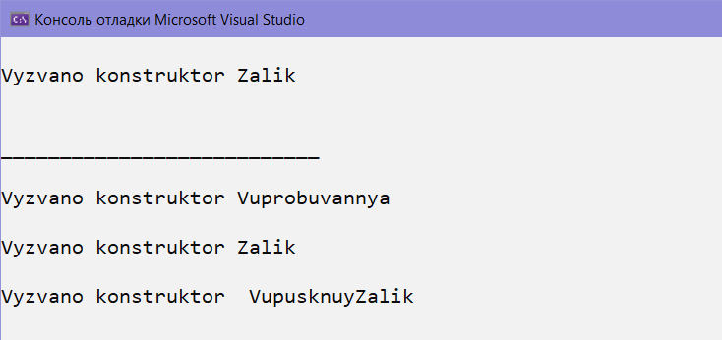

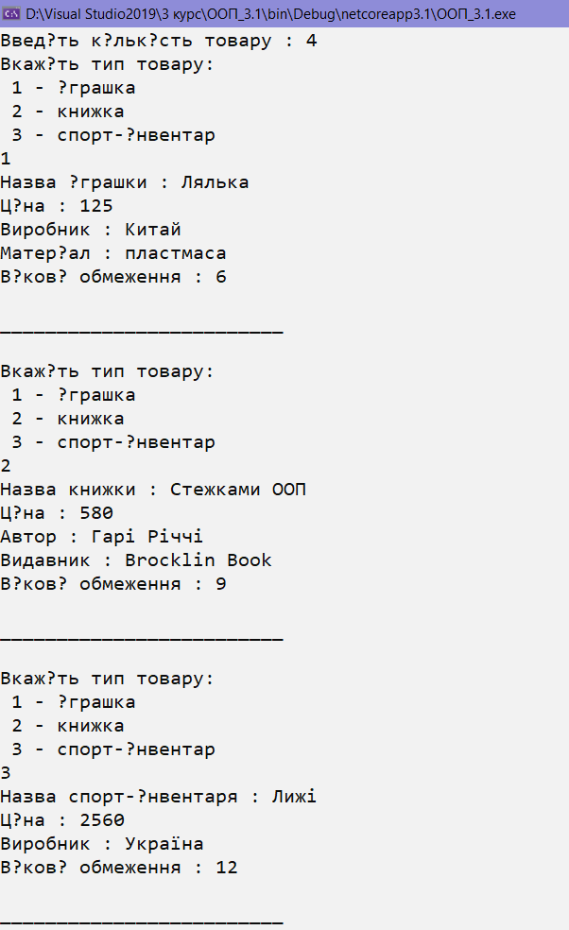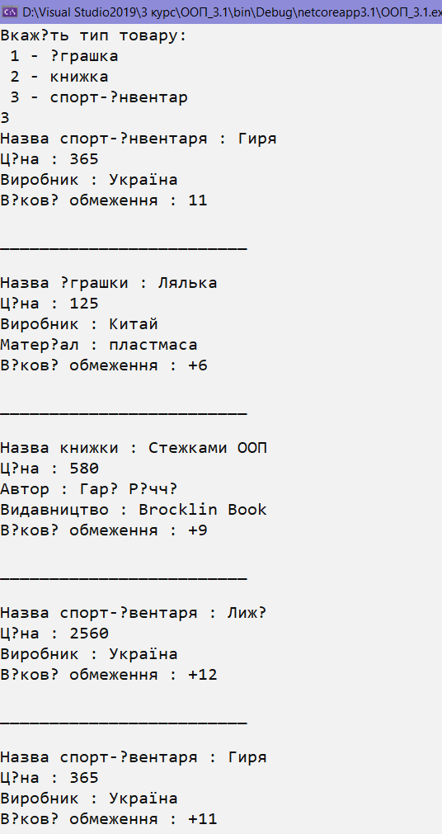

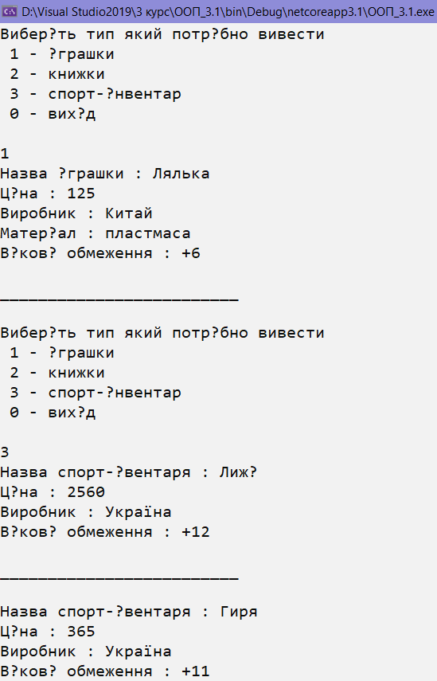

Висновок: На цій лабораторній роботі я навчився успадковуванню класів та використанню віртуальних функцій, створення абстрактних класів в мові програмування C++ та C#.